附件2

上海展冀环境有限公司“9·15”
一般起重伤害事故调查报告

2024年9月15日16时许，在朝阳区南四环东路86号院内一起重作业现场，发生一起起重伤害事故，造成2人死亡。
接事故报告后，市应急管理局、朝阳区应急局、大兴区应急局、公安朝阳分局、小红门地区办事处、旧宫地区办事处等有关部门领导立即赶赴现场，组织指导善后工作。
事故发生后，市领导作出批示，依据《生产安全事故报告和调查处理条例》《北京市生产安全事故调查处理挂牌督办办法》有关规定，市安委会对该起事故进行挂牌督办，并指定由朝阳区负责开展调查处理工作。
依据《中华人民共和国安全生产法》《生产安全事故报告和调查处理条例》和朝阳区政府的授权，成立了由朝阳区应急局、公安朝阳分局、朝阳区水务局、朝阳区住建委、朝阳区总工会、朝阳区司法局、朝阳区人力社保局、小红门地区办事处组成的生产安全事故调查组，并同时邀请朝阳区纪委区监委、上海市金山区人民政府、山东省临沂市莒南县人民政府参与事故调查。事故调查组聘请国家起重运输机械质量检验检测中心对有关物证进行检测分析。
事故调查组按照“科学严谨、依法依规、实事求是、注重实效”和“四不放过”的原则，通过现场勘查、调阅资料、调查询问和检测鉴定，查明了事故经过和原因，认定了事故性质和责任，提出了对事故责任单位和人员的处理建议，并提出了整改和防范措施。
经调查认定，上海展冀环境有限公司“9·15”一般起重伤害事故是一起因作业人员违章作业，事发单位以包代管、安全管理工作缺失造成的生产安全责任事故。
- 事故基本情况
（一）事发单位基本情况
1.上海展冀环境有限公司（以下简称“展冀公司”），法定代表人张某笔，总经理朱某兵，统一社会信用代码：913101167771372762，公司类型为有限责任公司（自然人投资或控股）。注册地址为上海市金山工业区亭卫公路6495弄168号5幢1楼5424室。经营范围：膜结构，钢结构设计制作安装等。具备建筑机电安装工程专业承包三级、钢结构工程专业承包三级、环保工程专业承包三级等建筑业资质。
2.莒南县宝春膜结构工程有限公司（以下简称“宝春公司”），法定代表人、总经理韩某春，统一社会信用代码：91371327MA3NYFUU6F，公司类型为有限责任公司（自然人独资）。注册地址为山东省临沂市莒南县大店镇峰山社区峰山后村15号。经营范围：膜结构工程、钢结构工程安装施工。
经调查，宝春公司不具备劳务分包及设备组装安装相应资质。
（二）相关单位基本情况
北京北排装备产业有限公司（以下简称“北排装备公司”），法定代表人高某，统一社会信用代码：91110105717784113M，公司类型为有限责任公司（法人独资）。注册地址为北京市朝阳区酒仙桥路乙21号佳丽饭店M42室。经营范围：环境保护专用设备销售；环境保护专用设备制造；污泥处理装备制造等。
（三）事发土地基本情况
事发地位于朝阳区南四环东路86号的小红门再生水厂内，目前除小红门再生水厂外，还有北京城市排水集团有限责任公司凉水河流域分公司，北排装备公司两家企业均在该地址办公。
经民政部门[]根据行政区域规划图进行比对，确认事发地所在行政区域规划属于大兴区旧宫地区。
经规自部门查询，小红门再生水厂项目于2001年在北京市规自部门取得选址意见书（2001规意字0351号）、于2002年取得建设用地规划许可证（2002规地字0281号）及征地批复（京政地字〔2002〕91号）、于2002年至2003年取得建设工程规划许可证（2002 规建字0876号、2003规建字1378 号、2003 规建字1452号）。2009年7月13日于北京市国土资源局朝阳分局办理编号为：京朝国用（2009）划第0383号、京朝国用（2009）划第0384号的土地登记，土地使用权人均为北京城市排水集团有限责任公司，土地使用用途为：公共设施用地，土地使用权类型为：划拨，土地使用面积分别为：458686.51平方米、25594.94平方米。
根据《北京市国有土地登记工作规范》（京国土籍〔2007〕1498号）第六项、核发土地证书之规定：土地证书是土地使用者和土地他项权利者持有的法律凭证。
朝阳区
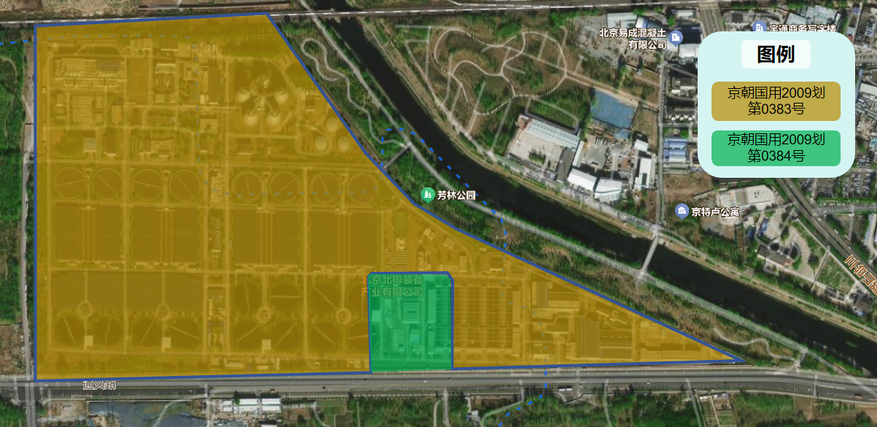
图 1 小红门再生水厂土地审批情况
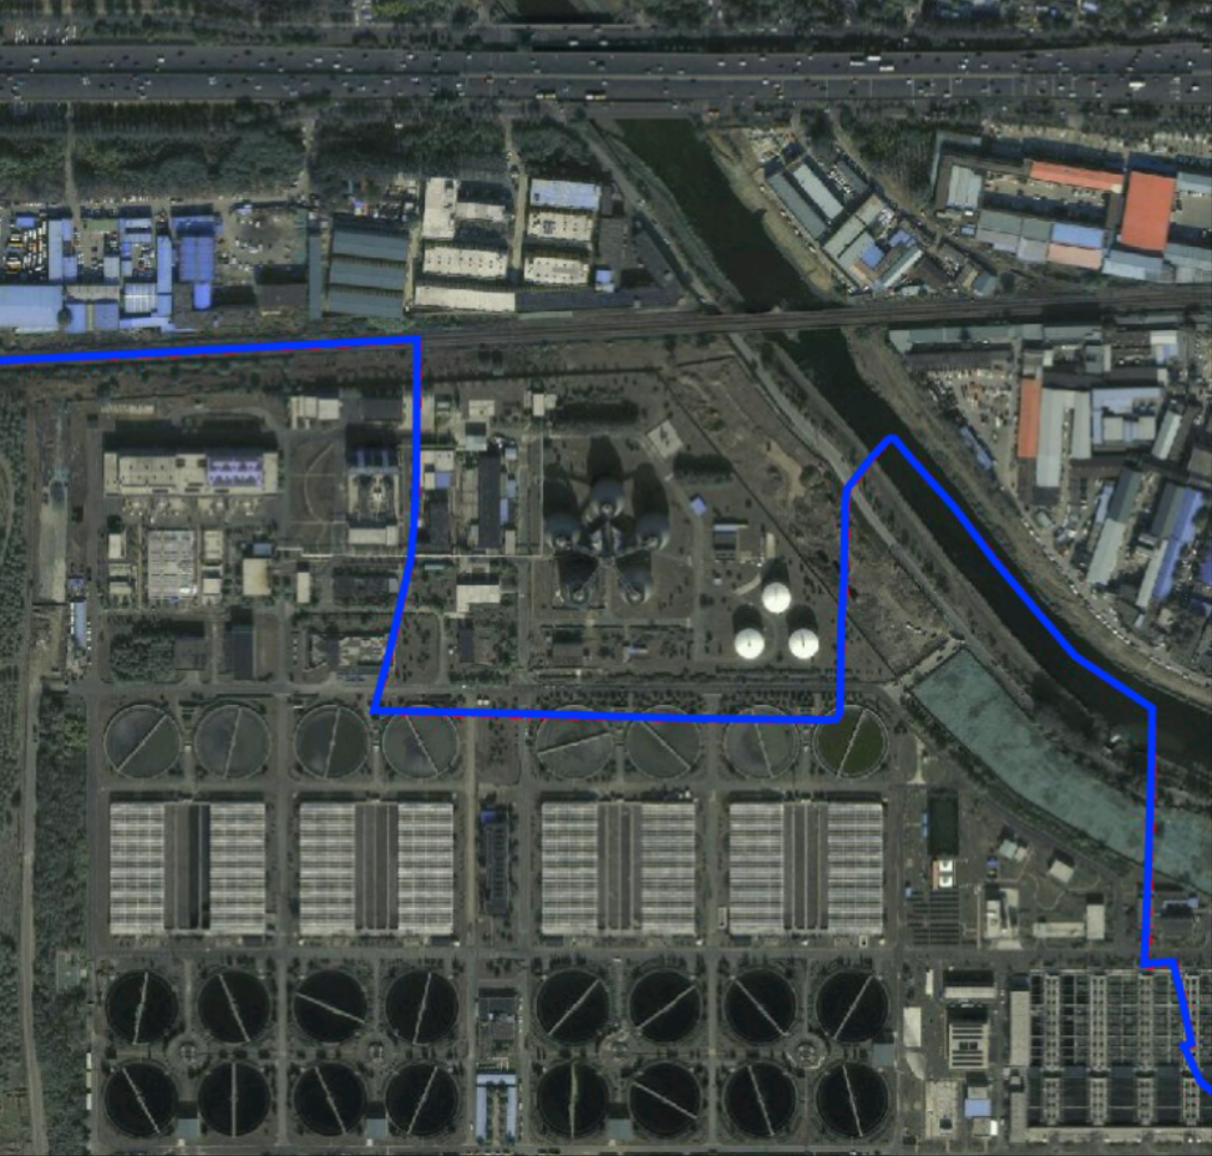
事发位置
北
行 政 区 划 线
大兴区
朝阳区
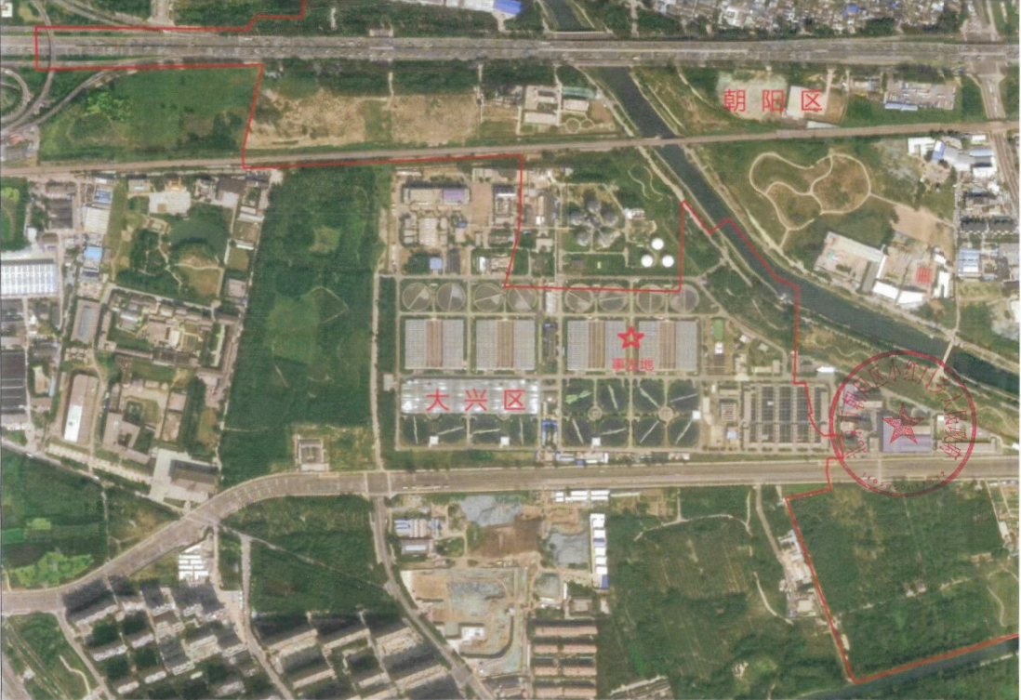
图 2 小红门再生水厂土地行政区域规划情况

（四）事发项目基本情况
2024年6月19日，北排装备公司对《小红门再生水厂预处理区及初沉池除臭工程设备采购项目反吊膜封闭设备采购》（以下简称“事发项目”）进行公开招标。
7月8日，展冀公司以1725万元中标后，与北排装备公司签订了《反吊膜封闭设备采购》合同，约定由展冀公司提供9套反吊膜设备并进行现场组装、调试、验收、维修等工作。其中8套随动式反吊膜用于对小红门再生水厂初沉池A、B、C、D四个系列（每个系列2个初沉池）池体进行封闭，1套固定式反吊膜用于细格栅进水渠封闭。
7月24日，展冀公司又将设备组装安装的劳务工作分包给宝春公司负责，并签订了《钢膜结构安装合同》，合同价款30万元，约定由宝春公司负责设备组装安装及全部作业人员管理工作。
8月16日，展冀公司、宝春公司开始入场作业。
（五）起重作业情况
因反吊膜设备组装安装涉及起重作业，韩某春从孙某达个人处租用130吨位、100吨位、50吨位、25吨位四台流动式起重机，起重所需配套设备及起重机操作人员均随车配备。
经调查，事发项目仅韩某春具备信号司索工相关资格，事发时四台流动式起重机均在现场。
二、事故发生经过及人员伤亡情况
（一）事故发生经过
2024年9月15日16时许，在小红门再生水厂内C系列初沉池东侧，宝春公司作业人员韩某伟、韩某科指挥流动式起重机司机王某辉起重一个大型风管架，且韩某伟、韩某科始终位于风管架旁进行指挥。在起重过程中，风管架南端绑扎的吊装带突然断裂，导致架体失稳，并引发北端绑扎的吊装带断裂，风管架坠落地面后向东翻滚90度，将正处于架体东侧的韩某伟，韩某科砸伤。
（二）应急救援情况
事故发生后，韩某春指挥王某辉将风管架吊起，并要求现场人员拨打了“120”急救电话。
16时30分许，“120”急救人员到场确认韩某伟，韩某科已死亡。

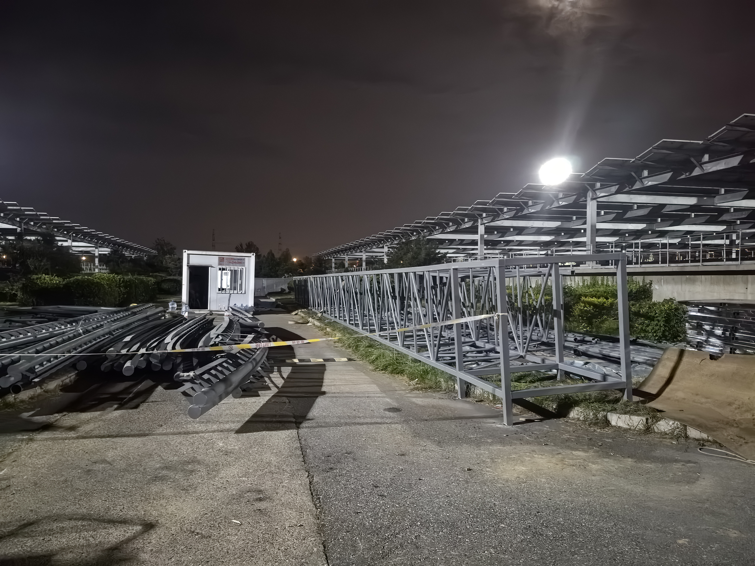
东
事发位置
大型风管架
图 3事发现场情况
（三）事故现场情况
事发现场位于距小红门再生水厂C系列初沉池东侧约8米的道路上，道路中部有大量血迹。道路西侧草地上放有一长约29米，宽、高约1.6米，重约2.4吨的大型风管架；风管架南端、北端的地面上有两根长约6米、宽8.5厘米的白色吊装带，吊装带上无标识、表面磨损严重，且存在破损；道路中部放有两个箱式活动房，由展冀公司用于办公；道路北侧十字路口处停放有一台车牌号为京AJU256的50吨位中联牌流动式起重机，机动车行驶证显示所有人为孙某达；流动式起重机上放有4根长约6米、宽8.5厘米白色吊装带，2根长约6米、宽12厘米的红色吊装带，所有吊装带均无产品合格标识且磨损严重。
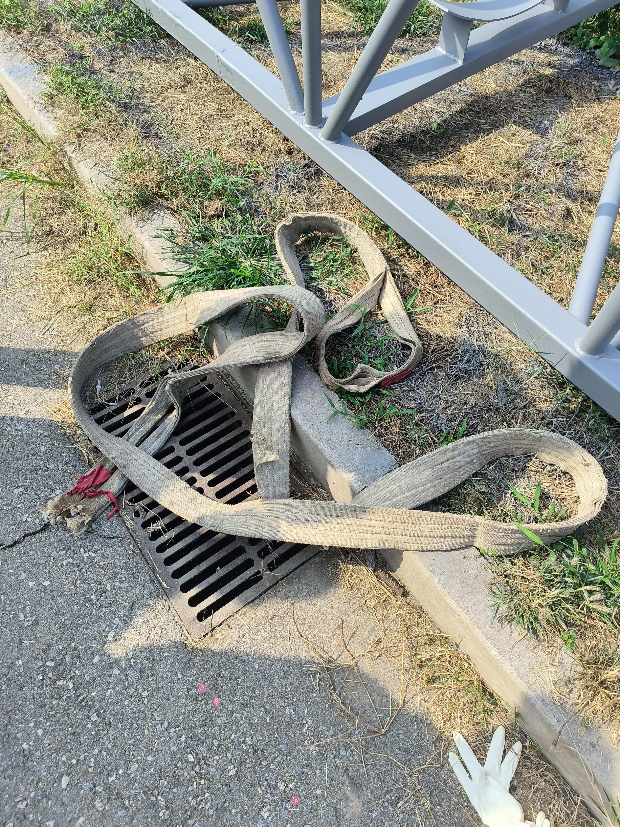
图 4 吊装带端部断裂的吊耳
（三）人员伤亡和直接经济损失情况
事故共造成2人死亡。
1.韩某科，男，33岁，山东人，宝春公司作业人员；经鉴定，韩某科符合重度颅脑损伤死亡（司法鉴定书编号：京盛唐司鉴所[2024]病鉴字第521号）。
2.韩某伟，男，43岁，山东人，宝春公司作业人员；经鉴定，韩某伟符合创伤性休克死亡（司法鉴定书编号：京盛唐司鉴所[2024]病鉴字第522号）。
事故直接经济损失约650万元，其中含赔付死者家属364万元。
四、事故原因分析
综合相关调查结论，认定本起事故直接原因是：在设备组装过程中，现场人员违章开展起重作业，在起重过程中吊装带发生断裂，导致大型风管架落地后发生翻滚将韩某伟、韩某科二人打击致死。
（一）直接原因分析
事故调查组聘请国家起重运输机械质量检验检测中心对事故进行了技术分析。
经鉴定，事发时所使用的两根吊装带及现场抽检的一根吊装带均不合格。其中事发时所使用的两根吊装带无标识，且外观存在擦伤、局部磨损、割口、编织层之间的缝合线断开的情况[]。抽检的吊装带破断力为116.8kN，低于6倍极限工作载荷300kN。
展冀公司、宝春公司在作业现场使用不合格的吊装带；韩某伟、韩某科在未经过起重作业指挥信号的培训[]、不具备司索信号工资格[]的情况下违章指挥起重作业；王某辉在可以目视起重过程，大型风管架旁人员未离开危险范围的情况下[]，违章进行起重作业。在起重过程中，南侧、北侧捆扎的吊装带依次发生断裂，导致大型风管架落地后向东侧发生翻滚，将韩某伟、韩某科击打致死。
（二）其他可能因素排除
公安机关结合现场勘查、尸检报告等情况，排除人为故意刑事案件嫌疑。
（三）间接原因分析
1.施工组织混乱。展冀公司将设备组装安装工作以包代管全部交由宝春公司负责，且未制定起重作业专项计划[]、未明确起重作业的指挥人员[]、未对流动式起重机进行统一管理，导致韩某伟、韩某科、王某辉擅自开展起重作业。
2.安全管理缺失。展冀公司、宝春公司主要负责人对作业现场安全管理工作失管失查，未确保所使用的吊装带质量合格；未开展隐患排查治理工作，未及时发现并消除使用不合格吊装带且违章进行起重作业的生产安全事故隐患[]。
3.安全教育培训不到位。展冀公司、宝春公司未教育和督促作业人员严格执行施工方案和安全操作规程，未将相关安全技术要求向作业人员进行详细说明[]，未对王某辉进行安全教育培训[]，致使韩某伟、韩某科、王某辉安全意识淡薄，违章进行起重作业。
五、对有关责任人员和责任单位的处理建议
根据《中华人民共和国安全生产法》等有关法律、法规的规定，调查组依据事故调查核实的情况和事故原因分析，认定下列人员及单位应承担相应的责任，并提出如下处理建议：
（一）因在事故中死亡免予追究责任人员
韩某伟、韩某科违章指挥起重作业，导致事故发生，对事故发生负有直接责任。鉴于韩某伟、韩某科已经死亡，故不再追究其责任。
（二）建议移送司法机关处理的人员
1.王某辉，男，群众，起重机司机，负责流动式起重机操作。违反安全管理规定，在可以目视起重过程，大型风管架旁有人员未离开危险范围的情况下，违章进行起重作业，对事故发生负有直接责任，涉嫌违反《中华人民共和国刑法》第一百三十四条的规定，建议由公安机关对其立案侦查。
2.韩某春，男，群众，宝春公司总经理，负责事发项目具体作业及现场人员管理工作。违反安全管理规定，使用不合格的吊装带开展起重作业，导致起重过程中吊装带断裂，对事故发生负有直接责任，涉嫌违反《中华人民共和国刑法》第一百三十四条的规定，建议由公安机关对其立案侦查。
3.刘某琦，男，群众，展冀公司现场负责人，负责事发项目全面工作。违反安全管理规定，未对作业现场所使用的吊装带进行检查，使用不合格的吊装带开展起重作业，导致起重过程中吊装带断裂，对事故发生负有直接责任，涉嫌违反《中华人民共和国刑法》第一百三十四条的规定，建议由公安机关对其立案侦查。
（三）对事故有关责任人员和责任单位的行政处罚建议
1.韩某春，男，群众，宝春公司总经理，负责公司全面工作。对事发项目的安全管理工作失管失查，使用不合格的吊装带开展起重作业，未落实安全风险分级管控和隐患排查治理双重预防工作机制，未及时发现并消除使用不合格吊装带并违章开展起重作业的生产安全事故隐患。其行为违反了《中华人民共和国安全生产法》第二十一条第（五）项的规定，对事故发生负有管理责任。依据《中华人民共和国安全生产法》第九十五条第（一）项的规定，建议由朝阳区应急管理局给予韩某春处上一年年收入百分之四十罚款的行政处罚。
2.朱某兵，男，群众，展冀公司总经理，负责公司全面工作。未严格履行安全生产管理职责，未审核宝春公司相关资质，未落实安全风险分级管控和隐患排查治理双重预防工作机制，未及时发现并消除使用不合格吊装带并违章开展起重作业的生产安全事故隐患。其行为违反了《中华人民共和国安全生产法》第二十一条第（五）项的规定，对事故发生负有管理责任。依据《中华人民共和国安全生产法》第九十五条第（一）项的规定，建议由朝阳区应急管理局给予朱某兵处上一年年收入百分之四十罚款的行政处罚。
3.宝春公司。对作业现场安全管理工作失管失查，未落实生产安全事故隐患排查治理制度，未采取技术措施、管理措施，及时消除使用不合格吊装带并违章开展起重作业的生产安全事故隐患。其行为违反了《中华人民共和国安全生产法》第四十一条第二款的规定，对事故发生负有主要管理责任。依据《中华人民共和国安全生产法》第一百一十四条第一款第（一）项的规定，建议由朝阳区应急管理局给予宝春公司罚款的行政处罚。
4.展冀公司。作业现场组织混乱，将事发项目以包代管交由宝春公司负责，未制定起重作业专项方案，未审核吊装设备租赁情况，未对所租赁的吊装带进行检查，未对王某辉进行安全培训教育。未落实生产安全事故隐患排查治理制度，未采取技术措施、管理措施，及时发现并消除使用不合格吊装带并违章开展起重作业的生产安全事故隐患。其行为违反了《中华人民共和国安全生产法》第二十八条第二款、第四十一条第二款、第四十九条第一款的规定，对事故发生负有主要管理责任。依据《中华人民共和国安全生产法》第一百一十四条第一款第（一）项的规定，建议由朝阳区应急管理局给予展冀公司罚款的行政处罚。
六、事故整改和防范措施
为深刻汲取事故教训，举一反三，有效防范和坚决遏制类似事故，提出以下措施建议：
（一）强化层级管理，落实安全生产主体责任。展冀公司要强化红线意识、责任意识、风险意识，严格审核各级分包单位的相关资质、作业人员劳务合同签订情况，要严格落实相关法律法规的要求，杜绝违法分包的情况再次发生。
（二）完善施工组织设计。展冀公司、宝春公司要根据施工项目具体情况制定专项施工方案和安全技术措施，划定风险项、风险点；在开工前要对作业人员包括劳务派遣人员进行安全交底、技术交底，做好安全教育培训工作。在作业过程中必须派遣具有资格的安全技术人员在场，督促作业人员严格按照施工组织设计方案进行作业。坚持日常巡回检查制度，对于发现的安全隐患要坚持“早发现、早汇报、早整改”，做到“四个及时”。
（三）强化入场工具设备管理。展冀公司、宝春公司要强化施工区域内起重作业等高风险作业管控。一是要制定严格的机械设备及配套工具入场检查制度和流程表单。在作业过程中，随机抽取部分配套工具进行安全性能测试。建立设备维护档案，记录设备的维修、保养、检查情况。对于达到使用年限或存在安全隐患的设备及工具，要及时进行报废处理并更新。二是对起重等高风险作业的机械设备进行全面、系统、严格的统一管理，对高风险作业的各个环节要严格把控，作业前要开具作业票，并明确作业内容、作业人员，避免违章指挥起重作业的情况再次发生。
（四）完善企业安全管理体系建设。北排装备公司需要深刻领会安全生产治本攻坚三年行动精神内涵，提升企业安全生产能力。要全面排查企业在安全生产方面存在的薄弱环节，对于自查过程中发现的问题，将责任明确到人，依据企业内部管理规定对相关人员做出处理，并将处理结果报事故调查组。
朝阳区应急管理局 2024年12月31日印发

[] 行政区划管理条例（中华人民共和国国务院令 第704号）第四条：国务院民政部门负责全国行政区划的具体管理工作。国务院其他有关部门按照各自职责做好全国行政区划相关的管理工作。县级以上地方人民政府民政部门负责本行政区域行政区划的具体管理工作。县级以上地方人民政府其他有关部门按照各自职责做好本行政区域行政区划相关的管理工作。
[] 《编织吊索安全性第1部分：一般用途合成纤维扁平吊装带》（JB/T 8521.1—2007）D.2.3：吊装带使用期间，应经常检查吊装带是否有缺陷或损伤，包括被污垢掩盖的损伤。这些被掩盖的损伤可能会影响吊装带的继续安全使用。应对任何与吊装带相连的端配件和提升零件进行上述检查。 如果有任何影响使用的状况发生，或所需标识已经丢失或不可辨识，应立即停止使用，送交有资质的部门进行检测。
[] 《起重机械安全规程第1部分：总则》（GB6067.1-2010）12.5.2 基本要求 e）：经过起重作业指挥信号的培训，理解并能熟练使用起重作业指挥信号。
[] 《起重机械安全规程第1部分：总则》（GB6067.1-2010）12.5.2 基本要求 h）：具有担负该项工作的资质。
[] 《起重机械安全规程第1部分：总则》（GB6067.1-2010）17.2.5 移动载荷应符合下列要求e）：调运载荷时，不得从人员上方通过。
[] 《起重机械安全规程第1部分：总则》（GB6067.1-2010）11.1 a）：工作计划；所有起重机都应制定工作计划以确保操作安全并应将所有潜在的危险考虑在内。应 由具有丰富工作经验并经指定的人员制定工作计划。
[] 《起重机械安全规程第1部分：总则11.1 d）：d) 制定专门的培训计划并确定明确自身职责的主管人员以及与起重操作有关的其他人员。
[] 《中华人民共和国安全生产法》第二十一条第（五）项：组织建立并落实安全风险分级管控和隐患排查治理双重预防工作机制，督促、检查本单位的安全生产工作，及时消除产安全事故隐患。
[] 《中华人民共和国安全生产法》第二十八条第一款：生产经营单位应当对从业人员进行安全生产教育和培训，保证从业人员具备必要的安全生产知识，熟悉有关的安全生产规章制度和安全操作规程，掌握本岗位的安全操作技能，了解事故应急处理措施，知悉自身在安全生产方面的权利和义务。
[]《中华人民共和国安全生产法》第二十八条第二款：生产经营单位使用被派遣劳动者的，应当将被派遣劳动者纳入本单位从业人员统一管理，对被派遣劳动者进行岗位安全操作程和安全操作技能的教育和培训。

